Große Namen – große Airshow!

Highlights des Programms der Flugplatz-Kerb Gelnhausen
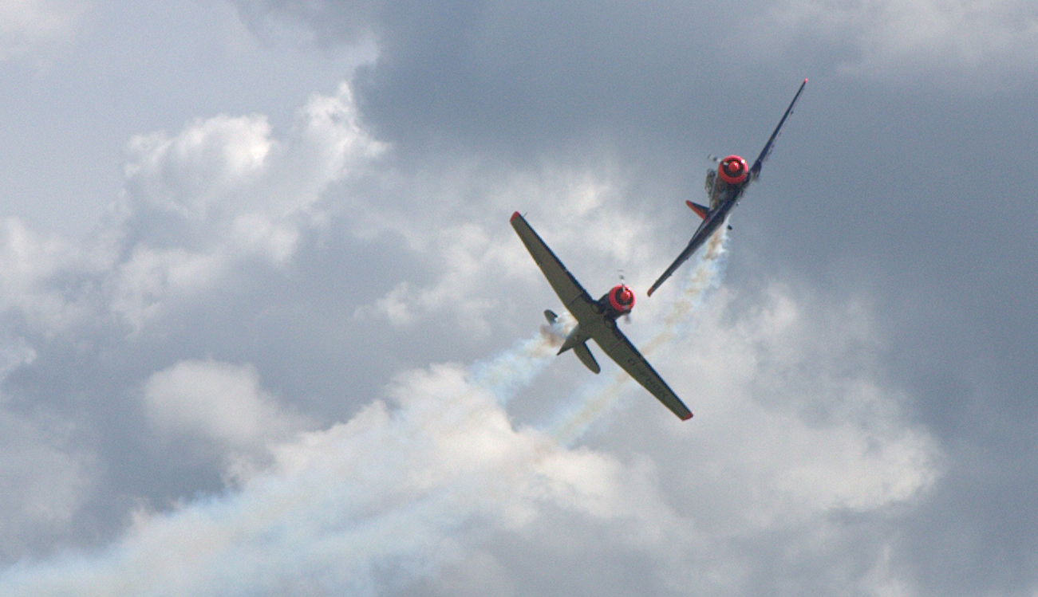
Aerobatic-Legende Walter Eichhorn wird bei der Flugplatz-Kerb zusammen mit seinem Sohn Toni wieder eine atemberaubende Air-Show präsentieren. Das Foto zeigt die Beiden in Gelnhausen im Jahre 2009 mit zwei T-6.

Die Freude unter den Freizeitpiloten des Aero-Club Gelnhausen war groß, als ihr Vereinsvorsitzender Benjamin Schaum verkündete, dass Walter Eichhorn und sein Sohn Toni bei der Flugplatz-Kerb in diesem Jahr mit von der Partie sein werden.

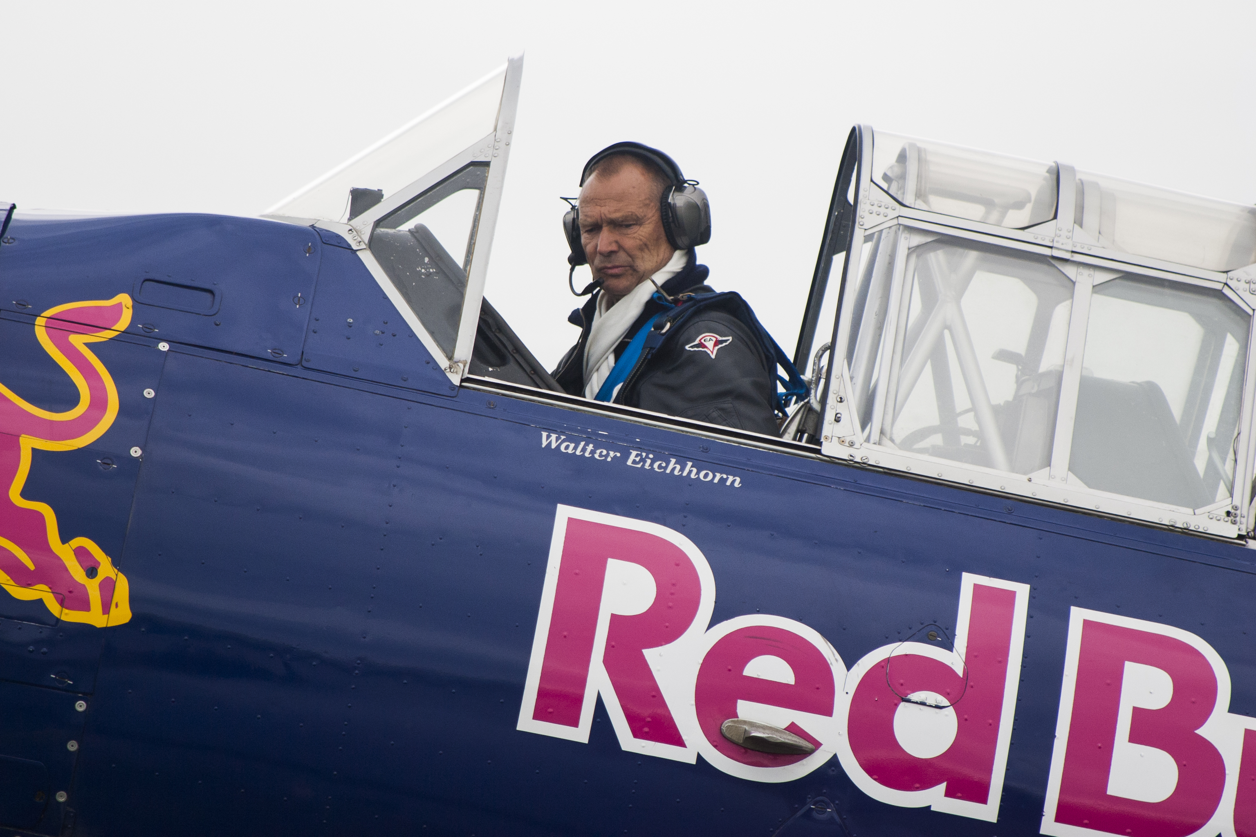
Walter Eichhorn gehört zu den versiertesten Kunstflug- und Warbird-Piloten. Als Kapitän a.D. bei der Lufthansa hat er die großen Vögel wie DC-10, A300 und B747 geflogen. Aber außerhalb des Airline-Jobs waren es Kampfjets, Trainer, Kunstflugzeuge und Oldtimer wie JU-52 und die Me-109.
Letztgenanntes Flugzeug hat es ihm besonders angetan. Es gibt nur wenige flugfähige Exemplare und eins davon hat er als Testpilot nach aufwändiger Restaurierung eingeflogen.
Sein Flugbuch weist mehr als 20500 Flugstunden aus und fast jedes Sommerwochenende bringt weitere Stunden, wenn er mit seinem Sohn Toni eine atemberaubende Air-Show präsentiert, wie sie auch in Gelnhausen zu sehen sein wird.

Mit dabei: Die bewährte „North American T6“. Mit diesem Typ haben Vater und Sohn Eichhorn schon bei der Airshow 2009 und 2011 die Zuschauer in Gelnhausen begeistert. (siehe Foto)
Mit einem 600 PS starken Sternmotor ausgerüstet, diente sie im Zweiten Weltkrieg als Trainingsmaschine für Jagdpiloten.
Walter Eichhorn wird in diesem Jahr mit einer T6 ein Soloprogramm zeigen, das die Fähigkeiten der Maschine voll ausnutzen wird.

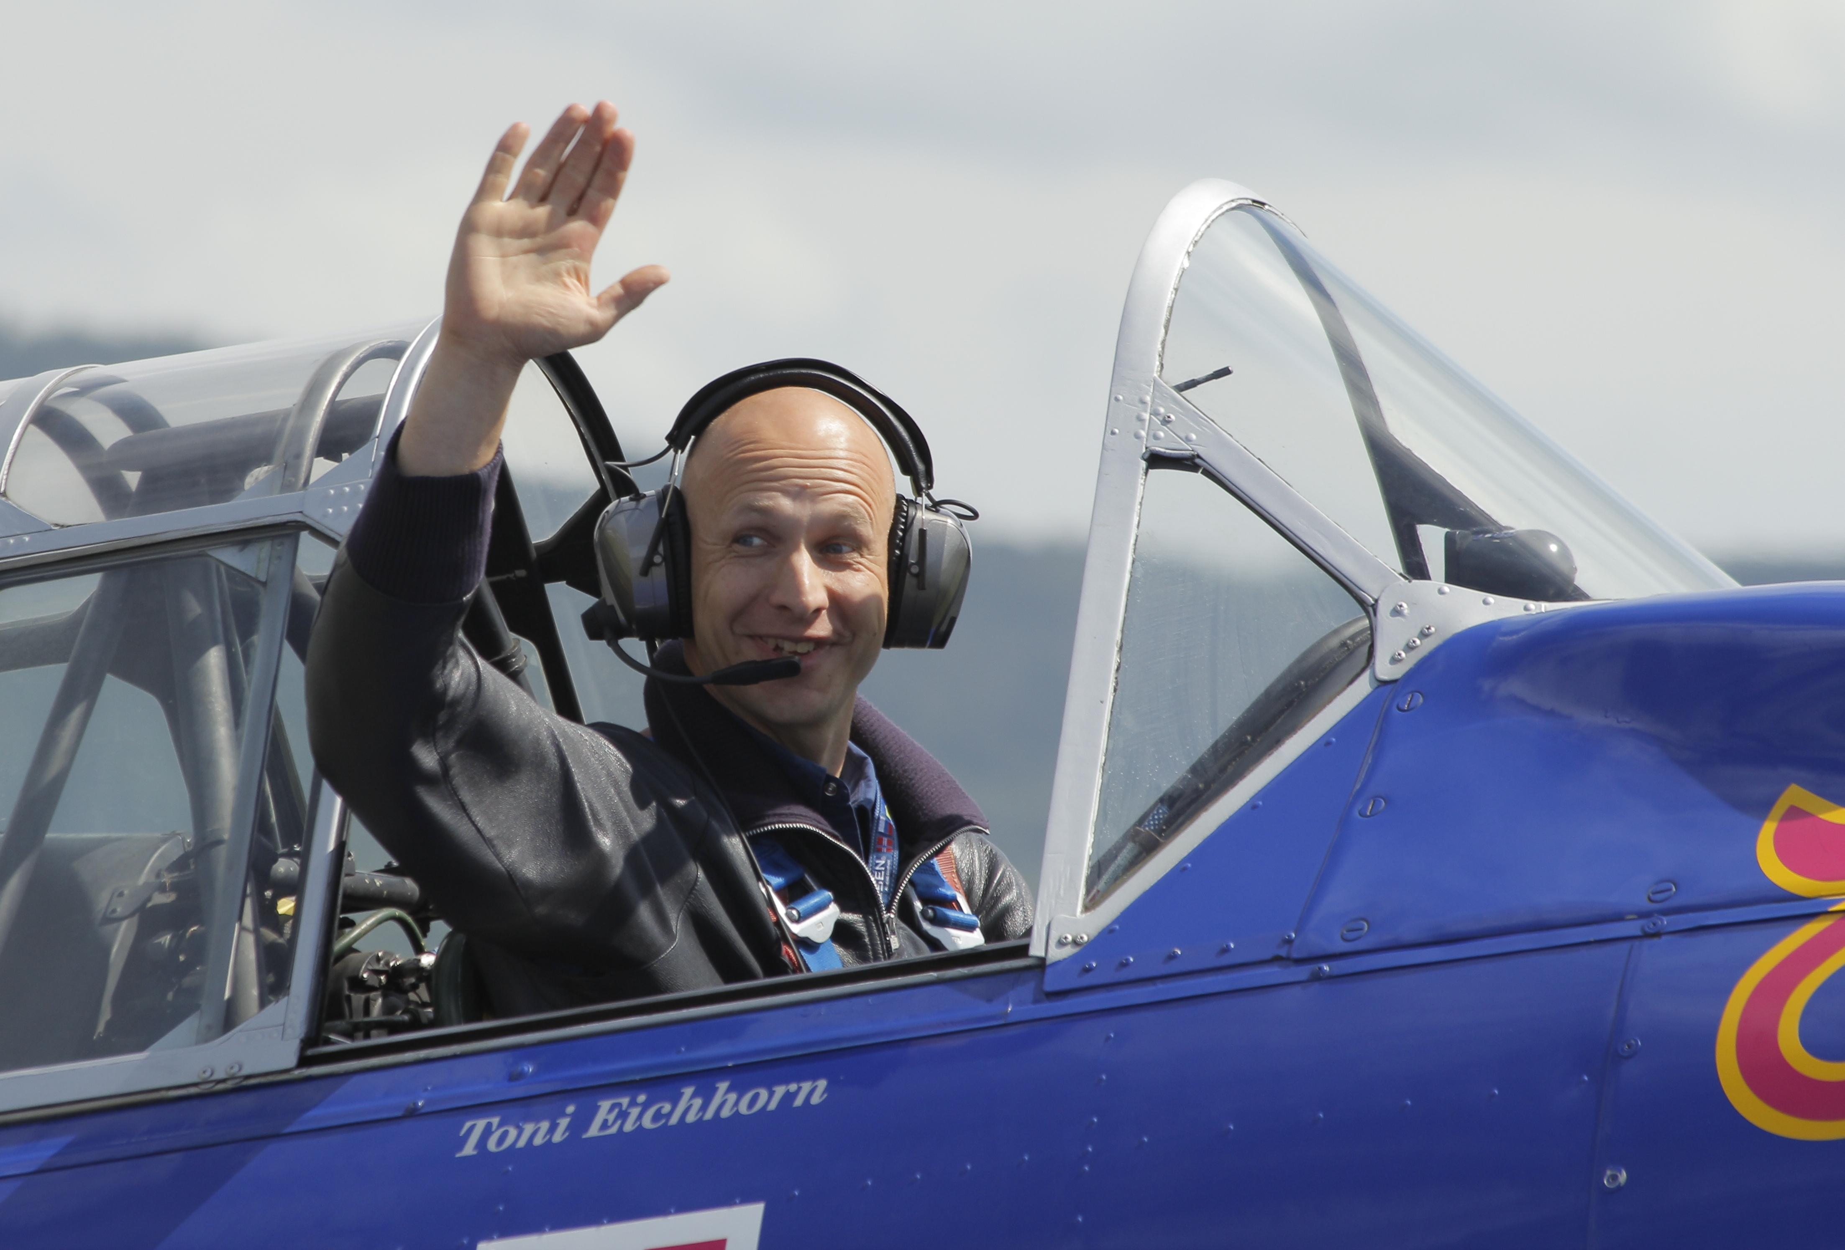
Wenn ein Kind auf dem Flugplatz heranwächst gibt es nur zwei Möglichkeiten: Es lehnt die Fliegerei ab oder es folgt den Eltern in die Begeisterung für’s Fliegen. So auch Walters Sohn Toni, der heute selbst aktiver Pilot bei Lufthansa ist. Auch für Ihn ist die Fliegerei Beruf und Leidenschaft zugleich.

Toni Eichhorn hat auch schon mehr als 15000 Flugstunden auf dem Konto und ist mit vielen Flugzeugmustern vertraut - vom Airliner bis zum Aerobatic-Boliden.

Der Fliegerei sind beide treu. Aber die Maschinen für den gemeinsamen Aerobatic-Formationsflug wurden gewechselt: Neue Möglichkeiten, moderne Technik – speziell für den Kunstflug. EXTRA 330LT heißen die Neuen. 315 PS bringen die 820 kg Abfluggewicht leicht in die Luft und machen sie bis zu 220 Knoten schnell. Die EXTRA 330LT ist ein speziell für den Kunstflug entwickeltes Flugzeug, das für positive und negative G-Belastungen von 10g zugelassen ist. Damit braucht der Kunstflug-Pilot bei seinen Manövern keine Rücksicht auf die Stabilität der Flugzeugstruktur zu nehmen. Vielmehr limitieren die eigenen physischen Grenzen der Belastbarkeit das Flugprogramm.

Aber bei der Flugplatz-Kerb gibt’s noch mehr Programm, das sich sehen lassen kann:

Ebenfalls mit einem Flieger der Firma EXTRA wird Uwe Wendt aus Sankt Augustin eine ausgewogene Flugshow mit klassischen Kunstflugelementen und ordentlich Lärm und Rauch bieten. Er ist ein Kunstflugpilot der „Advanced“-Kategorie, der zeigen wird, was die Maschine alles kann - wenn man sie beherrscht. Seine EXTRA 300L ist ein Doppelsitzer, geeignet, um mit Flugschülern unterwegs zu sein, die mit diesem voll kunstflugtauglichen Flugzeug lernen können, besondere, außergewöhnliche Fluglagen sicher zu kontrollieren bzw. zu beenden.

Auch etliche YAKs werden zu sehen sein, denn es haben sich schon einige Enthusiasten und Besitzer von Jet-Trainern und Kunstflugzeugen zu einem informellen Treffen unter Freunden angemeldet. Die russische Yak Aviation Company, vormals Jakowlew, hat viele Kampflugzeuge Jet-Trainer und grandiose Kunstflugzeuge gebaut. Wolfgang Seitz wird sein ausgeklügeltes Kunstflugprogramm auf einer YAK55 präsentieren.

Die Gelnhausener Fliegergemeinde wird bei einem der Programmpunkte besonders aufmerksam in den Himmel schauen. Dann nämlich, wenn Dr. Benjamin Schaum, Vorsitzender des Aero-Clubs, mit seiner Yak52 über dem Platz „turnt“.

Auffällig und schön anzusehen ist die Pitts S 1 T special, der auffällig lackierte Doppeldecker von Mark Oliver Klenk. Als Kunstflieger und Fluglehrer ist er an der „Schule für Privatpiloten“ am Platz Mainz Finthen Ausbildungsleiter. Und er ist als erfolgreicher Wettbewerbsteilnehmer in der fortgeschrittenen Kunstflugszene ein Star. Doch die Fliegerei ist nur Hobby, denn im Hauptberuf ist er Musikdozent für Jazz-Gitarre an der Universität Mainz.

Martina Kirchberg aus Bad Nauheim in der Wetterau etwa hat es als einzige Frau geschafft, sich zweimal für eine Segelflug-Weltmeisterschaft zu qualifizieren. Die ehemalige deutsche Meisterin ist dabei durchaus familiär vorbelastet – ihr liegt das Fliegen quasi in den Genen: beide Großväter und auch ihr Vater waren Piloten. Ihr in Polen gebautes Segelflugzeug Swift S1 (zu Deutsch: Schwalbe) beherrscht sie aus dem Effeff und beindruckt mit himmlischen Gleittänzen. Eine tolle Show mit lautloser Präzision und pyrotechnischen Effekten.

Der fliegende Traktor wird wieder da sein! Es ist europaweit das einzige fliegende Exemplar!
Die Kruk (Rabe) wurde von der Firma PZL zum Einsatz auf den weitläufigen landwirtschaftlichen Betrieben der Comecon-Länder konzipiert und gebaut. Sie ist eine Weiterentwicklung der polnischen Agrarflugzeuge PZL-101 und PZL-104. Zwischen 1973 und 1992 verließen etwa 250 Maschinen die Montagebänder der Herstellerfirma "Centrum Naukowo-Produkcynje Samolotow Lekkich - PZL" in Warschau.

Auch mit von der Partie sind Ralf und Nico Niebergall. Das Vater und Sohn Duo ist in der Fliegerszene sehr bekannt und auf vielen Airshow-Veranstaltungen ist ihre Show eine der beliebtesten Attraktionen. Denn Ralf Nibergall sitzt in seiner manntragenden, echten SIAI Marchetti SF 260, während Nico ein exakt gleich aussehendes Modellflugzeug steuert – synchron zum Kunstflugprogramm seines Vaters!

Georg Raab wird mit seinem gelben Doppeldecker vom Typ „Boeing Stearman“ das an Kunstflug bieten, was diese Maschine zulässt. Denn sie hat weder eine Einspritzanlage noch ein Rückenflugsystem. Da gilt es, sein Programm exzellent zu beherrschen.

Die Bundeswehr hat leider entgegen zunächst anderslautender Meldungen abgesagt. Das ist zu verschmerzen, denn die Zuschauer wollen ja lieber wirklich flugfähige Maschinen bewundern – und bei der Bundeswehr weiß man ja nicht so genau…. ☺

Weitere Überraschungen sind wahrscheinlich, denn es wird noch weiter am Programm gearbeitet und da kann es noch Änderungen und Ergänzungen geben. Der Aero-Club Gelnhausen wird rechtzeitig weitzer Informationen veröffentlichen.

Für Rundflüge steht - neben vielen Vereinsflugzeugen - der mit 18,2 m Spannweite, 12,8 m Länge und 4 m Höhe tatsächlich größte einmotorige Doppeldecker der Welt zur Verfügung: eine Antonow AN-2. Eine dieser Maschinen gehört der „Classics Wings Rhein-Main“. Firmeninhaber, Geschäftsführer und Kapitän der D-FAIR, Thorsten Reitz, hat seine aus der ehemaligen DDR stammende Maschine für den Passagiertransport hergerichtet.

Das große Fliegerfest in Gelnhausen beginnt am Freitag, den 19.6.2015 ab 15 Uhr. An diesem Nachmittag besteht der Eintrittspreis aus einem freiwilligen Beitrag. Volles Programm läuft dann am Samstag und Sonntag jeweils ab 10 Uhr. Der Eintritt beträgt 7 Euro, ermäßigt 4 € und Kinder bis 12 Jahre haben freien Eintritt.

Alle Informationen kann man auf einer eigens zu diesem Zweck eingerichteten Web-Site abrufen: www.flugplatzkerb-gelnhausen.de

(02.05.2014, Ekkehard Makosch, Aero-Club Gelnhausen e.V.)

